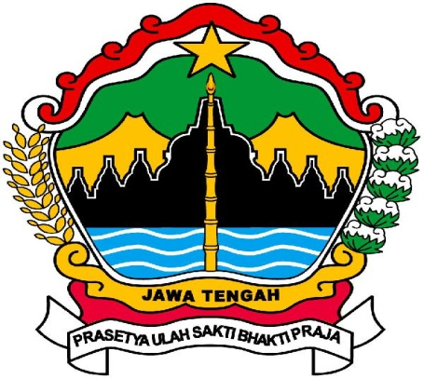

LAPORAN KEUANGAN PELAKSANAAN APBD
SEKRETARIAT DAERAH PROVINSI JAWA TENGAH
TAHUN ANGGARAN 2018

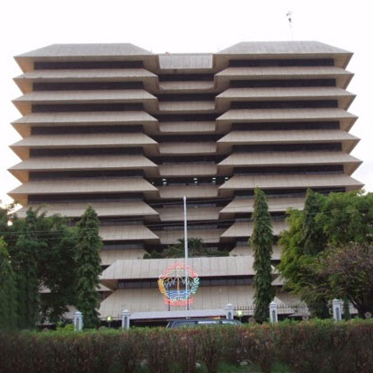

PEMERINTAH PROVINSI JAWA TENGAH

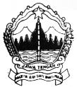

PEMERINTAH PROVINSI JAWA TENGAH

SEKRETARIAT DAERAH
Jl. Pahlawan No. 9 Telpon 8311174 ( 20 saluran ) Fax. 8311266
Semarang 50243

PERNYATAAN TANGGUNG JAWAB

Laporan Keuangan Sekretariat Daerah Provinsi Jawa Tengah yang terdiri dari (a) Laporan Realisasi Anggaran; (b) Neraca; (c) Laporan Operasional; (d) Laporan Perubahan Ekuitas; (e) Catatan atas Laporan Keuangan Tahun Anggaran 2018 sebagaimana terlampir adalah tanggung jawab kami.
Laporan Keuangan tersebut telah disusun berdasarkan sistem pengendalian intern yang memadai, dan isinya telah menyajikan informasi pelaksanaan anggaran, posisi keuangan dan catatan atas laporan keuangan secara layak sesuai dengan Standar Akuntansi Pemerintahan.

Semarang, Januari 2019

PENGGUNA ANGGARAN

Dr. Ir. SRI PURYONO K.S, MP
NIP. 19600209 198603 1 004

